
REGULAMIN SZKOLNEGO KONKURSU PLASTYCZNEGO

SZOPKA BOŻONARODZENIOWA

- Organizatorem konkursu jest świetlica szkolna Szkoły Podstawowej nr 3 im. Hugona Kołłątaja
w Błoniu.

- Celem konkursu jest:
- zachowanie tradycji budowania szopek bożonarodzeniowych,
- prezentacja szopki bożonarodzeniowej jako elementu kultury chrześcijańskiej i narodowej,
- poznanie i zapamiętanie wydarzeń związanych z narodzeniem Jezusa,
- rozwijanie wrażliwości estetycznej oraz uzdolnień plastycznych,
- integracja wspólnoty rodzinnej (szopka może być wykonana z pomocą członków rodziny),
- stworzenie warunków korzystania z różnorodnych form spędzania czasu wolnego.

- Konkurs skierowany jest do uczniów klas 1 – 8.

- Tematyka konkursu:
Zadaniem uczestników konkursu jest wykonanie przestrzennej pracy plastycznej – szopki bożonarodzeniowej statycznej lub ruchomej. Koniecznie należy uwzględnić wyraźne elementy tradycji Bożego Narodzenia.

- Oceniane będą: nawiązanie do tradycji, architektura, figurki, kolorystyka, nowatorstwo, dekoracyjność i ogólne wrażenie estetyczne.
Ocenianie będzie w dwóch kategoriach: klasy 1-3 i klasy 4-8.

- Warunki konkursu:
Każdy uczeń powinien dostarczyć jedną pracę przestrzenną na podstawie ( głębokość 40 cm x szerokość 60 cm, wysokość max 80 cm), wykonaną z dowolnego twardego tworzywa, przy czym zaleca się wykonywanie szopek z materiałów trwałych i naturalnych: sznurków jutowych, lnu, roślin, masy solnej, gliny, tektury, słomy, drewna itp. (z wyłączeniem materiałów niebezpiecznych i łatwo psujących się). Technika wykonania pracy dowolna. Wszystkie elementy szopki powinny być wykonane własnoręcznie.

- Ze względu na specyfikę pracy przy powstawaniu szopek mogą pomagać także inne osoby (rodzice, rodzeństwo, itp.). Konstrukcja szopki powinna być stabilna. Wszelkie elementy powinny być przymocowane w taki sposób, by nie przesuwały się. Pracę należy opatrzyć metryczką zawierającą dane: imię i nazwisko autora, klasę.

- Zgłoszenie udziału w konkursie oznacza również pełną i nieodwołalną akceptację warunków niniejszego regulaminu.
- Ocena i nagrody:
Szopki będą oceniane według następujących kryteriów:
- ogólne wrażenie artystyczne, oryginalność pomysłu;
- opracowanie ogólne, dobór i wykorzystanie materiałów (w szczególności naturalnych);
- wkład pracy;
- estetyka pracy oraz trwałość konstrukcji;
- walory plastyczne (kompozycja, kolorystyka, dodatki).
Wszyscy uczestnicy konkursu otrzymają pamiątkowe dyplomy, a laureaci konkursu otrzymają
nagrody.

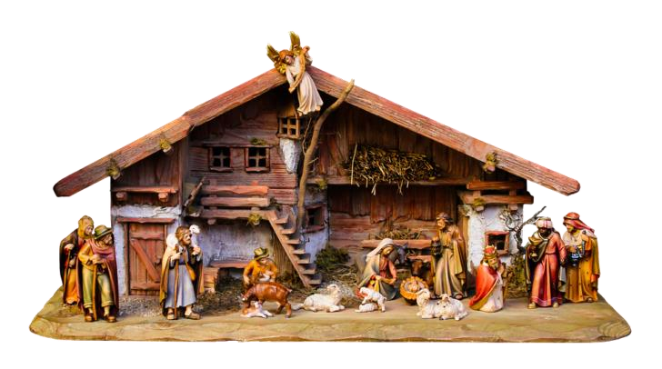
Prace należy składać do Pani Anny Szczęśniak (świetlica szkolna) do dnia 4 grudnia 2026r.

